Svensk Potatis presenterar nya favoritrecept med utvalda potatissorter i säsong varje månad.
Bild och recept är fria för publicering.

Månadens recept juli 2015 – Färskpotatissallad med ruccola
Ljuvligt god potatissallad som går att tillaga dagen innan. Potatissallad går att variera i det oändliga, byt gärna ut ruccolan mot romansallad eller mix av sallad, eller ta fetaost istället för, eller tillsammans med de soltorkade tomaterna..
Tips för att dela potatisen i bitar fick jag häromdagen och provade med lyckat resultat. Efter att potatisen ångat av, ta en kniv och dela potatisen direkt i grytan tills potatisen är i den storlek ni önskar. Prova gärna själva, fantastisk enkelt

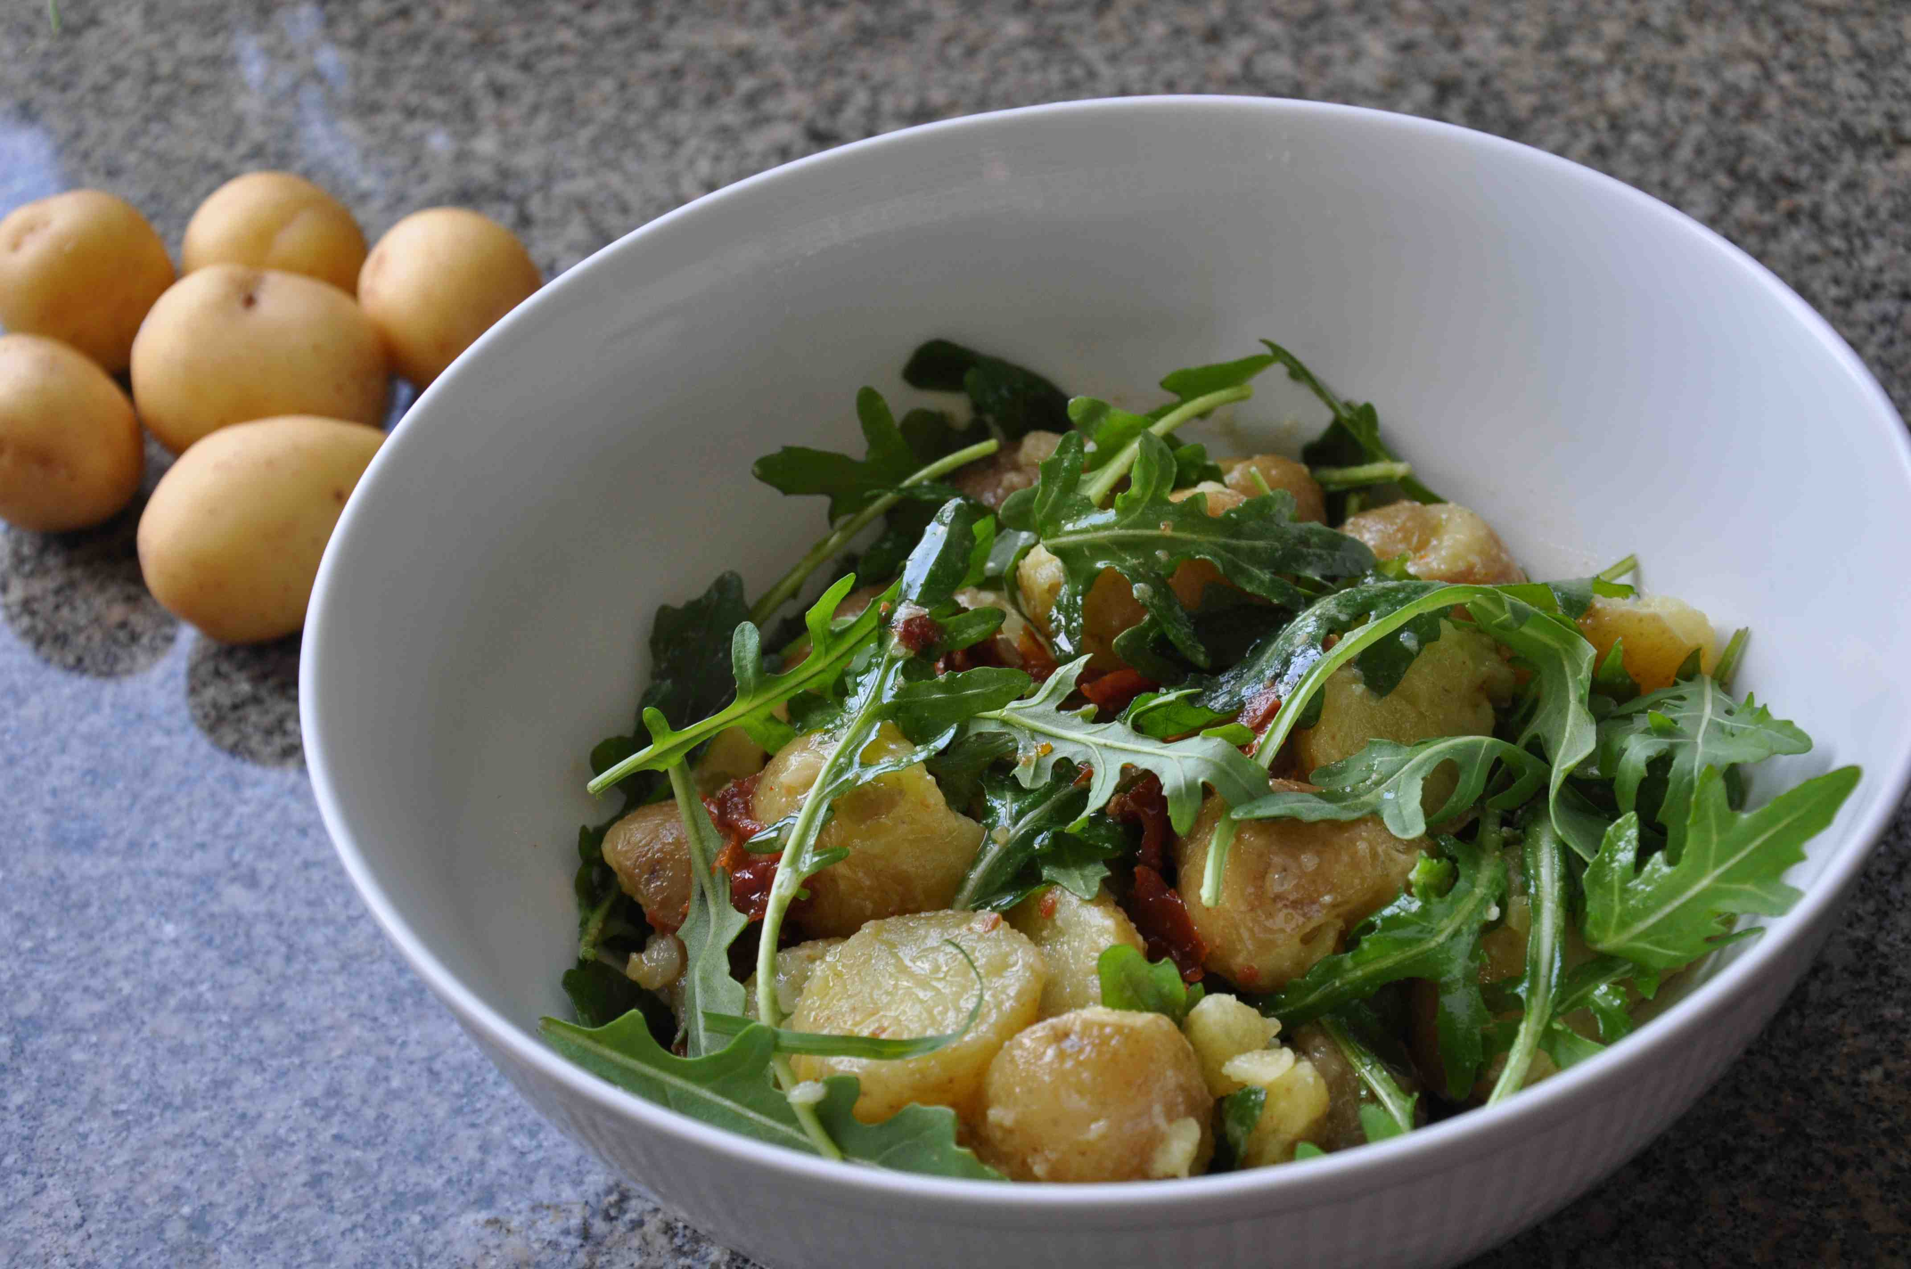
Färskpotatissallad med ruccola
4 portioner
1 kg färskpotatis
1 dl kallpressad svensk rapsolja
2 msk vit balssamvinäger
1 tsk dijonsenap
3 krm svartpeppar
½ tsk salt
35 g ruccolablad
8 st soltorkade tomater i olja
50 g parmesanost
Tillagning
- Koka potatisen mjuk, har ni en termometer, till 96° C. Låt potatisen ånga av.
- Skär potatisen, eller som i tipset ovan, dela potatisen i skål eller direkt i grytan med en kniv till önskad storlek.
- Blanda rapsolja, vinäger, dijonsenap, salt och peppar. Häll över potatisen medan den fortfarande är varm och vänd runt.
- Låt potatisen kallna, blanda sedan ner de soltorkade tomaterna som skurits i strimlor tillsammans med ruccolan.
- Använd osthyveln och hyvla parmesanosten över salladen.
Kontaktperson: AnnaKarin Hamilton, annakarin@svenskpotatis.se 0705 – 34 90 63

